Laboratorní práce č…

Kovy 1 – Plamenové zkoušky – Teoretický list

Plamenové zkoušky slouží k zjištění, zda daná sloučenina obsahuje některý z kovů barvících plamen. Jedná se o poměrně jednoduchou a efektivní metodu.
Kationtů, které barví plamen, je více než dvě desítky, ovšem každý barví jinou barvou, takže je velice jednoduché je rozlišit. Jedná se převážně o alkalické kovy a o kovy alkalických zemin. My vyzkoušíme jen několik nejvýznamnějších.
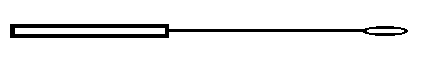Obr. 1 – Platinový drátek

Zkouška se provádí namočením platinového drátku do roztoku obsahujícího kation daného kovu a následným vyžíháním v nejteplejší zóně plamene.
Po každé zkoušce je třeba platinový drátek několikrát vyčistit namočením do zředěné kyseliny chlorovodíkové a následným vyžíháním v plamenu.
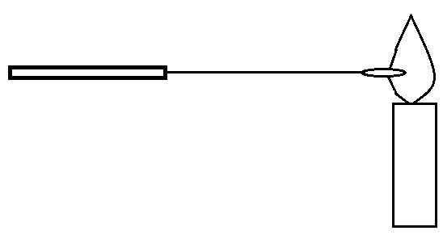 Obr. 2 – Žíhání drátku v plamenu

Úkoly:
- Ověř barvu plamene u jednotlivých kationtů kovů na platinovém drátku.
- Urči alespoň 3 neznámé vzorky.

Postup:
- Vyčisti platinový drátek navlhčením ve zředěné kyselině chlorovodíkové HCl a vyžíháním ve spodní části plamene. Tento postup opakuj tak dlouho, dokud v plamenu vidíš nějaké zbarvení.
- Dolní očko drátku namoč do vzorku roztoku kovu a vlož opět do spodní části plamene.
- Pozoruj zbarvení plamene.
- Drátek znovu pečlivě vyčisti.
- Pokus opakuj s dalšími vzorky.
- Po vyzkoušení všech připravených známých vzorků si vyber 3 neznámé vzorky a podle předcházejícího postupu urči, který z kationtů obsahují.

Pravidla pro práci s kyselinami:
- Při ředění lijeme vždy kyseliny do vody, nikdy ne naopak. Při ředění lijeme kyselinu za neustálého míchání po tyčince nebo stěně kádinky.
- Při práci používáme ochranné pomůcky – plášť, brýle, popř. rukavice.
- Při potřísnění kyselinou postižené místo okamžitě omyjeme proudem vody, aby se kyselina co nejvíce a nejrychleji naředila. Při závažnějším poleptání překryjeme postižené místo sterilní gázou a dopravíme postiženého k lékaři.

Postup při zapalování kahanu:
- Uzavři přívod vzduchu.
- Zapal sirku.
- Pusť opatrně plyn.
- Hořící sirku přibliž k trysce a zapal kahan (při zapalování kahanu se nenakláněj nad kahan, ale stůj vedle).
- Otevři přívod vzduchu.
- Nastav plamen kahanu tak, aby se neopalovala keramická síťka okolo kádinky.

Jak barví jednotlivé kationty kovů:
- Ba²⁺ : jablečně zeleně
- Cu²⁺ : výrazně zeleně
- Li⁺ : purpurově červeně
- Na⁺ : intenzívně žlutooranžově
- K⁺ : růžovofialově
- Ca²⁺ : cihlově červeně
- Sr²⁺ : karmínově červeně

Poznámky:
Pokud budete pracovat s lihovými kahany, je třeba nejdříve dolít líh a zkontrolovat délku knotu.

Pečlivě čistěte drátek mezi jednotlivými experimenty, jinak žádné zbarvení nebude viditelné!

